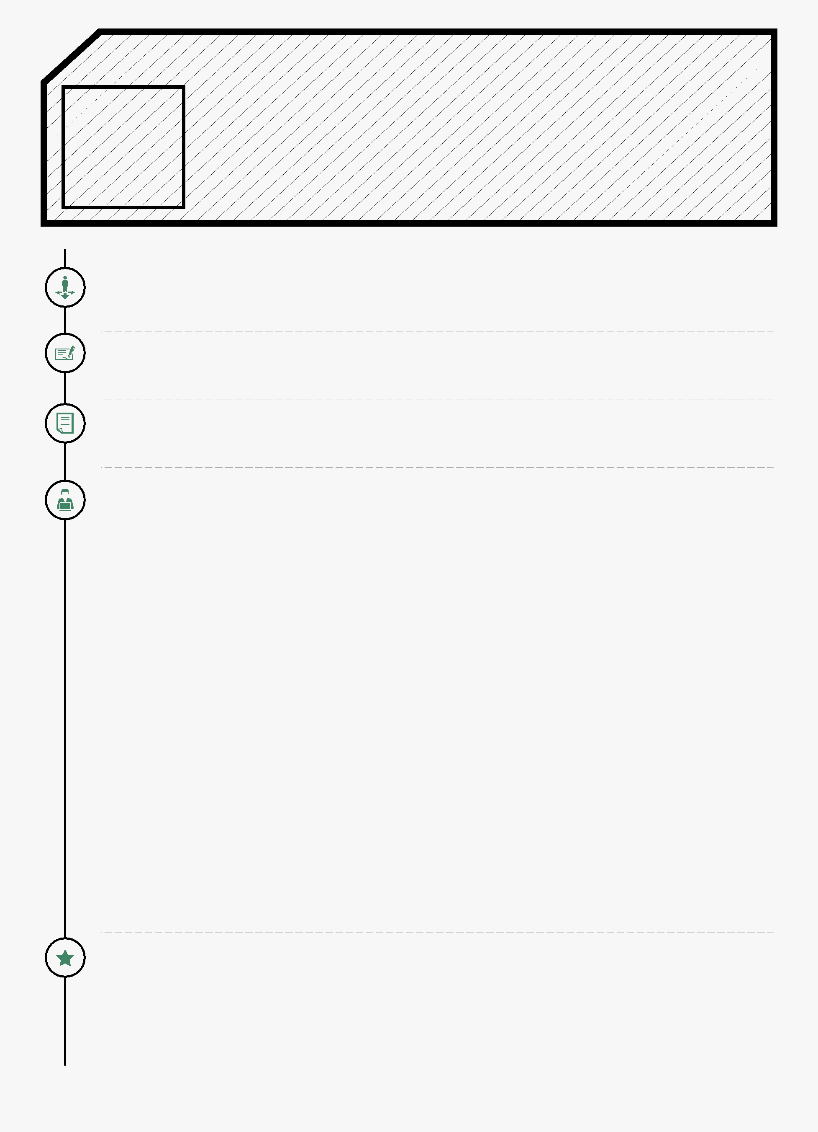
姓 | 名：孙璐 | 年 | 龄：30
电 | 话：18317037010 | 住 | 址：上海市宝山区
邮 | 箱：1007301533@qq.com | 工作经验：5年

求职意向

从事职业：Java软件工程师 期望月薪：20K-25K

教育背景

学校名称：上海师范大学 学历学位：硕士研究生 就读时间：2013.9-2016.06 所学专业：计算机科学与技术

证 书
英语六级 计算机二级 Java软考三级

工作经历

公司名称：上海文思海辉金信软件有限公司 职位名称：软件工程师 在职时间：2017.09-至今

工作描述：主要是在花旗金融软件公司做软件研发工程师。任职期间，主要负责IDS的维护和研发升级工作。包括数据字段的增减 ，线上问题排查，UT代码的编写，ELK日志监控脚本编写等。IDS是基础数据维护中心，主要是从上游数据库取数据， 然后用sp保存到Mongo DB，做一些分类和整理，再展示给下游使用。期间也负责Yield Book项目数据的存储及使用。数据的update和清理工作主要是写wcc job调用脚本定时去跑。
后期也负责了APIM的推广和上线工作。APIM主要 是对API进行管理，包括限流和限时等，对API起到了很好的保护作用。 其中在ICG部门也主要负责了WMU项目的研发以及Workspace项目的日常维护工作。WMU主要是运用Maker/Checker职权分离，经过双向校验生成所需报表。Workspace是一个员工和座位维护系统，运用x.509证书模式保证系统的安全性。

公司名称：携程计算机技术上海有限公司 职位名称： 软件工程师 在职时间：2015.11-2017.09

工作描述：在机票研发部核心引擎组担任软件开发工程师，主要负责机票退改签部分的维护和优化。 期间主要提供退票查询服务和改签线上问题排查，重构改签模块的代码质量，完成退改签查询功能优化。之后在国内机票查询Agg组负责机票附加功能的维护和优化，包括机票优惠券的合并和发放，机票行李额的查询优化等。工作中主要 运用SOA2.0协议进行契约的开发和设计,包括调用第三方服务。机票的查询主要用到Redis缓存技术和本地静态缓存，Redis采用key— value的存储方式，并采用预处理技术使得查询机票的速度得到质的提升。另外在预定页填写的时候会进行兜底逻辑重新查询数据库，使得数据的新鲜度得到一定的保证。

公司名称：赛默飞科技有限公司 职位名称： 实习 在职时间：2014.06-2015.08

工作描述：该项目主要是为核电站检测人体辐射剂量所使用。核电站有许多对人体有伤害的辐射，工作人员进出的辐射 剂量值都要经过严格的检测，超过一定的值时需要严格控制，这样保证了工作人员的人身安全。
期间明确海洋项目的整个运作流程和任务需求，前期参与接口功能的测试，独立编写测试用例，测试接口功能的 完善性；中期参与海洋报表的全程开发，完成各类复杂报表的显示；后期用asp做一些webrems的页面，按需求显示页 面信息。

自我评价

本人有五年的开发经验，意向java后端开发，自学Java Spring MVC，Spribg boot框架，会c/c#/java多种开发语言， 有Redis分布式开发项目经验，责任心强，耐力持久，热爱技术，喜欢专研。

